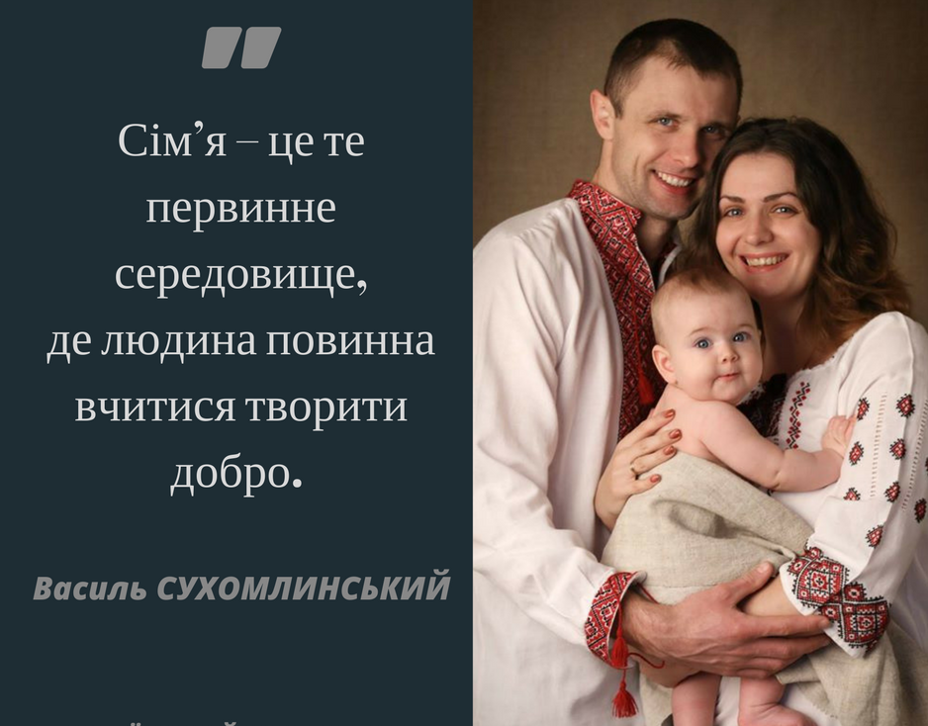
Сьогодні 15 травня відзначається найсімейніше свято нашого часу - Міжнародний день сім'ї. Засноване в 1993 році з ініціативи Генеральної Асамблеї ООН. Метою свята є зміцнення зв'язків в родині та єдність рідних людей .Бо саме з сім’ї починається життя людини, тут відбувається формування її як громадянина. Сім’я - джерело любові, поваги, солідарності та прихильності, те, на чому будується будь-яке цивілізоване суспільство, без чого не може існувати людина. З метою попередження насильства в сім’ї та пропаганди гендерної рівності чоловіка та жінки в сім’ї управлінням соціального захисту населення спільно з соціальними службами проводять відповідні профілактичні заходи з сім’ями, які опиняються в складних життєвих обставинах.
Управління соціального захисту населення Міловської районної державної адміністрації вітає всіх з Міжнародним днем сім’ї.
Дозвольте побажати міцного здоров'я, щастя та непохитної твердості родинних стосунків, благополуччя, гармонії, єдності поглядів та теплоти людських сердець.

